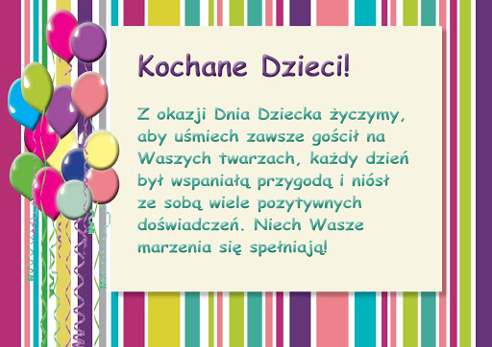
Drodzy Rodzice! Ze względów bezpieczeństwa jeszcze nie rozpoczynamy normalnej pracy dydaktycznej w przedszkolu i nadal dla najstarszych grup przygotowujemy kształcenie zdalne. Temat obecnego tygodnia dotyczy dziecięcego świata i brzmi: ,,Wszystkie dzieci nasze są”. W tematach dziennych znajdziecie Państwo nasze propozycje różnorodnych zabaw, ćwiczeń i zajęć dla naszych wychowanków. Są one zgodne z dydaktycznym planem pracy naszej grupy. Zachęcamy do ich realizacji, a dzieciom życzymy miłej zabawy. Pozdrawiamy serdecznie!

Temat tygodnia: Wszystkie dzieci nasze są.
Poniedziałek: Jestem dzieckiem, mam prawa i obowiązki

W poniedziałek podczas obchodów Dnia Dziecka dowiecie się, jakie macie prawa i obowiązki. Wysłuchacie wiersza „Prawa i obowiązki” oraz weźmiecie udział w zabawie dydaktycznej, obrazującej posiadanie praw i obowiązków. Powtórzycie sobie piosenkę pt. ,,Prawa dziecka”. Zapraszamy do wspólnej zabawy.
- Życzenia dla naszych wspaniałych Smerfów z okazji Dnia Dziecka:
https://www.youtube.com/watch?v=m3MqbMH141c&feature=youtu.be

- Na początek dnia trochę ruchu. Wyruszcie rakietą w kosmos:
https://www.youtube.com/watch?v=cVJWqHq4dDs&feature=youtu.be

- „Wszystkie dzieci nasze są” - tak śpiewa Majka Jeżowska.
Posłuchajcie i zaśpiewajcie:
https://www.youtube.com/watch?v=gCoFVxMit4o

- Obejrzyjcie prezentację o prawach dziecka:
https://www.youtube.com/watch?v=f4tbWJo02q4

- Prosimy rodzica o przeczytanie wiersza pt. ,,Prawa i obowiązki”:
http://wierszykidladzieci.pl/kowalska/prawa-obowiazki.php

- Spróbujcie odpowiedzieć na pytania:
- O czym był ten wiersz?
- Czym są prawa?
- Jakie prawa zostały wymienione w wierszu?
- Czym są obowiązki?
- Jakie obowiązki zostały wymienione w wierszu?
- Czy macie jakieś obowiązki? Jakie w domu, jakie w przedszkolu?
- Po co nam prawa i obowiązki? Czemu mamy je znać?

Prawa i obowiązki są po to, by wszystkim lepiej się wspólnie żyło. Prawa to to, co nam się należy, co zostało zapisane w Konstytucji, czyli najważniejszym dokumencie państwowym, a jeśli nie jest to spełniane to możemy się z tym zgłosić do sądu. Obowiązki natomiast to to, co my mamy zrobić, dać od siebie. One również pomagają nam lepiej żyć w społeczeństwie. Musimy znać prawa, by nikt nie zrobił nam krzywdy, by nie pozwalać sobie na złe traktowanie. Prawa dziecka są spisane w Konwencji Praw Dziecka, a za ich nieprzestrzeganie obowiązują kary. Istnieją również organizacje takie jak UNICEF, które dbają
o to, by były one przestrzegane, starają się odkrywać przypadki łamania praw dziecka i wyciągać z nich konsekwencje.
- Zabawa dydaktyczna „Moje prawa i obowiązki” – Kochani mamy zarówno prawa, jak i obowiązki i żeby nasze życie biegło w dobry sposób to musi być tego i tego po równo. Powiedzcie rodzicom, jakie macie prawa i wspólnie wymyślcie odpowiadające im obowiązki np.
- prawo do życia, ale i obowiązek dbania o swoje zdrowie,
- prawo do wypoczynku, ale i obowiązek nauki,
- prawo do jedzenia, ale i obowiązek sprzątania po sobie,
- prawo do miłości, wychowania w rodzinie, ale i obowiązek kochania rodziców, bycia wdzięcznym wobec nich,
- prawo do wolności od przemocy, ale i obowiązek szacunku dla wszystkich ludzi

- Pamiętacie piosenkę o prawach dziecka, której uczyliśmy się na początku roku szkolnego i którą tak pięknie zaśpiewaliście kolegom i koleżankom
z innych grup? Przypomnijcie ją sobie i głośno zaśpiewajcie:
https://www.youtube.com/watch?v=Mudintn3BM4

- Ćwiczenia oddechowe, artykulacyjne i słuchowe
Na podstawie wiersza Małgorzaty Skorek ,,Dni tygodnia”. Spróbujcie wspólnie z rodzicami przeczytać wiersz i poćwiczcie nazwy dni tygodnia:

Jakie nazwy dni tygodnia znamy?
Czy wszystkie nazwy dni pamiętamy?
Jeśli ktoś lubi takie zadania,
niech się zabiera do wyliczania.
Powietrza dużo buzią nabiera
i na wydechu niech dni wymienia:
poniedziałek, wtorek, środa, czwartek, piątek, sobota, niedziela.
Jeśli za trudne było zadanie
ćwicz dalej z nami to wyliczanie:
poniedziałek, wtorek, środa, czwartek, piątek, sobota, niedziela (nazwy dni tygodnia wyliczamy na jednym wydechu)

- Potraficie wymienić wszystkie dni tygodnia? Przed Wami zestaw pytań,
w których musicie wybrać odpowiedź z prawidłowym dniem tygodnia. Jeżeli jest to trudne zadanie, możecie poprosić rodzica lub starsze rodzeństwo o przeczytanie poleceń:
https://szaloneliczby.pl/dni-tygodnia/

- Zapoznajcie się z obrazkami przedstawiającymi prawa dziecka. Przeczytajcie i spróbujcie je zapamiętać (załącznik nr 1)
Karta pracy, cz.4, s. 54-55

https://flipbooki.mac.pl/przedszkole/npoia-bbplus-kp-4/mobile/index.html#p=56

Wtorek: Różni, a jednak tacy sami

Witamy serdecznie wszystkie Smerfy. Dzisiaj mamy wtorek, jaki dzień będzie jutro?
Dzisiaj sprawdzicie, co różni, a co łączy dzieci na całym świecie. Zapraszamy Was w podróż, w której poznacie tradycyjne domy, stroje i zwyczaje dzieci
z różnych kontynentów.
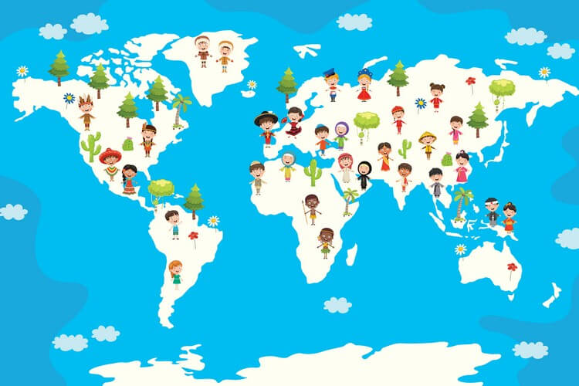

- Zapraszamy do zabawy przy piosence „Waka, Waka”. Spróbujcie naśladować ruchy z teledysku:
https://www.youtube.com/watch?v=ePMn7maSoxs

- Na początek zobaczcie film przedstawiający dzieci z różnych stron świata.
Zwróćcie uwagę, że każde z nich jest inne, ma inny kolor skóry, inny kształt oczu, inne fryzury i ubrania.
Zapewniamy Was jednak, iż pomimo tego, że różnią się wyglądem, wszystkie bardzo lubią się bawić z kolegami i koleżankami tak jak Wy.
https://www.youtube.com/watch?v=UP9P0uB2Llw

- Posłuchajcie piosenki pt. ,,Kolorowe dzieci” Majki Jeżowskiej.
W ciągu całego tygodnia ćwiczcie śpiewanie piosenki:
https://www.youtube.com/watch?v=Y_kIVuTfVk4&t=8s

- Dzieci z różnych stron świata ,, Skąd jestem?” – zabawa dydaktyczna. Czy pamiętacie na jakim kontynencie mieszkamy? Spróbujcie wskazać ten kontynent na mapie świata lub na globusie.

Poznamy dzisiaj dzieci, które są mieszkańcami Afryki, Azji oraz Ameryki.

Indianie – to tubylcze ludy obu Ameryk. Ich nazwa pochodzi z pomyłki Krzysztofa Kolumba, gdy przypłynął on do Ameryki, myślał, że jest w Indiach i nazwał ich mieszkańców Indianami. Pióropusze Indian były przeznaczone tylko dla tych najbardziej walecznych i różniły się one ze względu na plemię. Indianie przemieszczali się wraz ze swoim tipi – namiotami na drewnianej konstrukcji, przykrytej skórą. Na początku ich bronią były łuki i włócznie. Indianie zaliczani są do rasy żółtej.

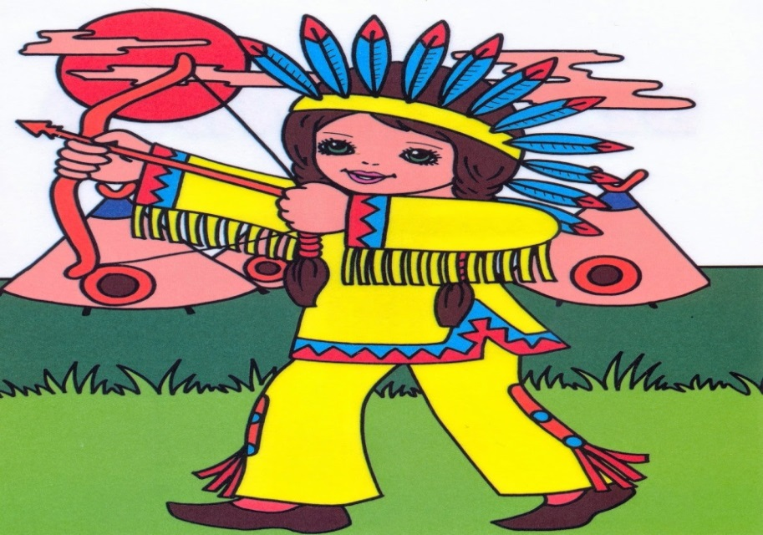

Eskimosi – to mieszkańcy Arktyki. Aktualnie mówi się „Inuici”, nazwa „Eskimos” jest dla nich obraźliwa. Jedzą głównie mięso zwierzęce, np. renifery czy foki. Zajmują się więc polowaniami, często małe dzieci towarzyszą w tym swoim tatusiom. Głównie poruszają się tam łodziami, a w okresie zimy skuterami śnieżnymi i saniami, które powożą psy husky. Nie mieszkają już w igloo, ale kolorowych domkach. Igloo służy za mieszkanie podczas wypraw łowieckich. Mają jasną cerę, ciemne włosy i wąskie oczy. Dziś ubierają się już nie tylko w skóry, gdyż mają dostęp do tego, co jest na całym świecie, ale potrzebują tego, co najcieplejsze. Inuici zaliczani są do rasy żółtej.

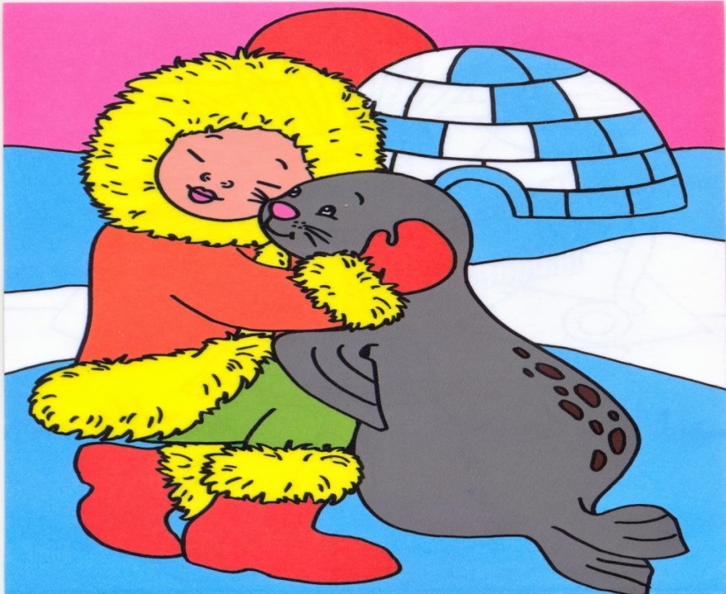
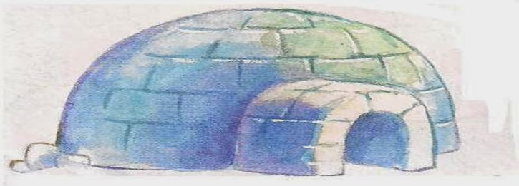

Afrykańczycy – mieszkańcy Afryki mają ciemną skórę, bujne, ciemne, kręcone włosy, duże usta. Ich domy budowane są z trawy, gliny, gałęzi. W Afryce zazwyczaj jest gorąco i brakuje wody, po którą Afrykańczycy muszą chodzić bardzo daleko. W związku z tym, że jest tam bardzo gorąco i sucho występuje wiele chorób i brakuje jedzenia. Rosną tam np. banany. Zamieszkują tam dzikie zwierzęta, jak lew czy tygrys. Afrykańczycy zaliczani są do rasy czarnej.

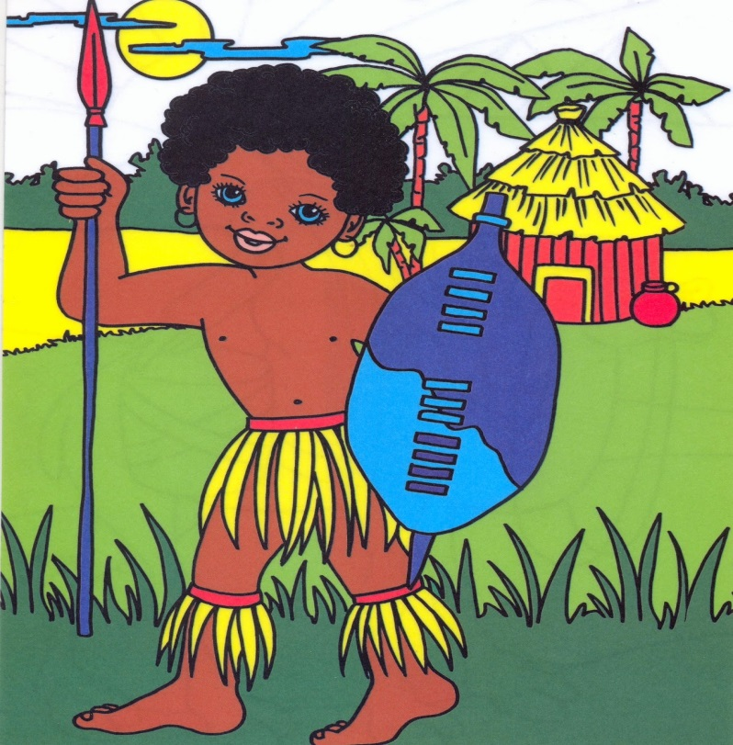

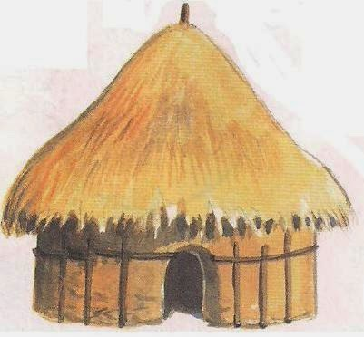

Azjaci – tradycyjny strój chiński to kimono, możemy też spotkać wachlarze oraz chińskie czapeczki. Azjaci wyróżniają się ciemnymi włosami, skórą w odcieniu żółtym i skośnymi oczami. Jedzą pałeczkami, a do dań dodawany jest głównie ryż. Najbardziej znanym Azjatyckim zwierzęciem jest Panda. Chińczycy wymyślili latawce i domino. Azjaci zaliczani są do rasy żółtej.

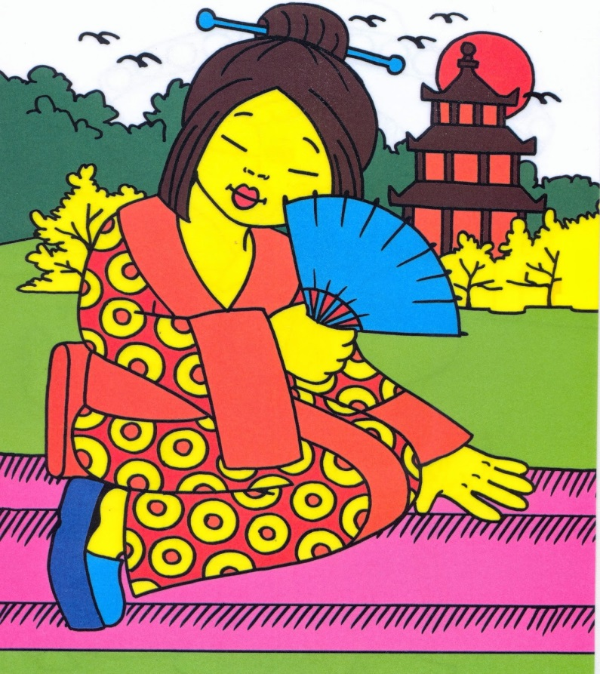

- Zapiszcie wyrazy do zeszytu: kontynent, Eskimos, Azjata, Afryka, Polak. Zaznaczcie niebieską kredką spółgłoski, czerwoną samogłoski.

- „Pióropusz” – Pokolorujcie pióropusz według instrukcji. Poćwiczymy liczebniki porządkowe (załącznik nr 2)
- - Pokoloruj pierwsze pióro od góry na żółto.
- - Na trzecim piórku od dołu narysuj dwa trójkąty.
- - Na środkowym piórku narysuj trzy koła.
- - Pokoloruj drugie piórko od dołu na zielono.
- - Co drugi prostokąt na pióropuszu pokoloruj na czerwono.
- - Resztę pióropusza i Indianina pokolorujcie według uznania.

- „Na Grenlandii” – zabawa matematyczna (załącznik nr 3). Możecie wskazywać na ekranie. Wykonajcie następujące zadania:

- Ułóż igloo w kolejności od 1 do 10.
- Wskaż trzecie/ piąte/ przedostatnie/ drugie igloo z kolei.
- Na które igloo z kolei wskazuję?
- Podczas ocieplenia dwa igloo roztopiły się. Zabierz dwa igloo. Ile pozostało?
- Jedno igloo było źle zbudowane i się zawaliło. Zabierz jedno igloo. Ile zostało?
- Inuici odbudowali dwa igloo. Ile ich teraz jest? Dołóż dwa igloo.

- Praca plastyczna ,,Dzieci z całego świata”. Do wykonania pracy potrzebne są: kartka z narysowanymi kołami, w kolorze białym, czarnym, żółtym, kwadrat o boku długości 20 cm, klej, nożyczki, kredki.
Sposób wykonania pracy: wytnijcie koła, narysujcie na kołach oczy, nos, usta, przyklejcie koła na kwadracie z papieru, dorysujcie włosy. Portrety gotowe.

- Na koniec zapraszamy Was do tańca Brazylijska samba:
https://www.youtube.com/watch?v=48XcJ621b7E&t=10s
Bawcie się dobrze
Życzymy Wam cudownego dnia i dużo słoneczka. Zachęcamy również do spaceru z rodzicami.

Środa: Świat osób z niepełnosprawnością to nasz świat

Witamy Was bardzo serdecznie. Dzisiaj mamy środę. Jaki dzień tygodnia był wczoraj, a jaki będzie jutro?

W środę przyjrzycie się światu osób z niepełnosprawnościami. Wysłuchacie czytanej bajki „O dzięciołku Kornelku, który nigdy nie nauczył się latać”.
Zobaczycie, z jakimi problemami muszą zmierzyć się osoby niepełnosprawne oraz jak dają sobie z nimi radę. Nauczycie się również, jak takim osobom można pomagać.
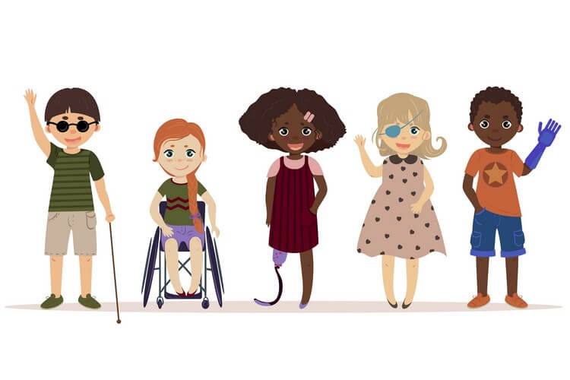
- Zapraszamy do zabawy ruchowej „ Idź, jak słyszysz” ( utrwalenie kierunków.)
Stań w wyznaczonym miejscu. Poruszaj się zgodnie z instrukcją Rodziców lub rodzeństwa np. - Idź dwa kroki do przodu, skręć w lewo, zrób pięć kroków prosto, skręć w prawo. (Prosimy, aby Rodzice kontrolowali, czy dziecko dobrze wykonuje polecenie.) Policzcie ile kroków zrobiliście?
- Obejrzyjcie i posłuchajcie ,,Kim jest osoba z niepełnosprawnością? Czym ona różni się od nas?”:
https://www.youtube.com/watch?v=N1sTKBOs78A
- Dzisiaj przeczytam Wam bajkę pt. ,, O dzięciołku Kornelku, który nigdy nie nauczył się latać”. Posłuchajcie:
https://www.youtube.com/watch?v=M7RvDIVJ0TI&feature=youtu.be
- „Znajdź to” – zabawa dydaktyczna. Poproście rodzica, rodzeństwo, aby zawiązali Wam oczy apaszką. Rodzic ma zadanie położyć gdzieś jakiś przedmiot, np. klocek. Dziecko z zawiązanymi oczami próbuje odnaleźć klocek, według wskazówki, jak ma się poruszać, by go odnaleźć. Po skończonej zabawie powiedzcie:
- Czy było to łatwe zadanie?
- Jak się czułeś?
- Czy było to przyjemne?
- Czy się bałeś?
- Co widziałeś?
Są osoby, które mają na tyle słaby wzrok lub nie mają go wcale, że przez całe życie mają tak jak Wy przed chwilą, gdy mieliście zawiązane oczy. Taką osobę nazywamy niewidomą.
- Zachęcamy do obejrzenia filmu pt. ,,Osoby z niepełnosprawnością wzrokową”, z którego dowiecie się, jak radzą sobie osoby niewidome. Skąd one wiedzą, w jaki sposób poruszać się i gdzie się zatrzymać itp.? Jak możemy im pomóc?:
https://www.youtube.com/watch?v=4Y01f08_syw
- Wysłuchajcie odgłosów natury i powiedzcie, co usłyszeliście:
https://www.youtube.com/watch?v=JwbMnvfN2y8&t=47s
- Czy wiecie, do czego potrzebny jest nam słuch?
Pozwala usłyszeć to, co wokół nas się dzieje, zareagować na to, zapewnić sobie bezpieczeństwo, ale też porozumiewać się z innymi.
- Zabawcie się z rodzicami, rodzeństwem w przekazywanie hasła bez użycia głosu, wyłącznie ruszając wargami, lub za pomocą gestów.
Osoby niedosłyszące lub całkowicie niesłyszące takich sposobów muszą używać, gdyż nie słyszą ludzkiej mowy. Nie słyszą także tego, co wokół się dzieje, dlatego trudniej jest im zareagować na niebezpieczeństwo. W związku z tym mają swój własny język, nazwany językiem migowym, który mogliście widzieć, np. w telewizji. Są to określone kombinacje ruchów dłoni, które mają swoje znaczenie.
- Obejrzyjcie film „Migajmy: Podstawowe zwroty” i spróbujcie nauczyć się wybranego zwrotu/zwrotów:
https://www.youtube.com/watch?v=VNU4dm93OoM

- Ćwiczenia analizy i syntezy wyrazów. Podzielcie nazwy obrazków na sylaby i głoski. Policzcie, ile w każdym wyrazie jest samogłosek:

http://przedszkola-zlotow.pl/zps1_files_33/obrazki_do_analizy_2013r..pdf

- Ćwiczenia oddechowe, artykulacyjne i słuchowe na podstawie wiersza Małgorzaty Skorek ,,Nazwy miesięcy”. Spróbujcie wspólnie z rodzicami przeczytać wiersz i poćwiczcie nazwy miesięcy:

Jakie miesiące w roku mamy?
Czy wszystkie nazwy miesięcy znamy?
Komu nie sprawi trudu zadanie,
niech rozpoczyna ich wyliczanie.
Powietrza dużo buzią nabiera
i na wydechu nazwy wymienia:
styczeń, luty, marzec, kwiecień, maj, czerwiec, lipiec, sierpień, wrzesień, październik, listopad, grudzień.
Jeśli za trudne było zadanie
ćwicz dalej z nami to wyliczanie:
styczeń, luty, marzec, kwiecień, maj, czerwiec, lipiec, sierpień, wrzesień, październik, listopad, grudzień (nazwy dni tygodnia wyliczamy na jednym wydechu)

Karta pracy, cz.4, s.56-57 58-59
https://flipbooki.mac.pl/przedszkole/npoia-bbplus-kp-4/mobile/index.html#p=58
https://flipbooki.mac.pl/przedszkole/npoia-bbplus-kp-4/mobile/index.html#p=60

Czwartek: Nasze emocje

Witamy wszystkich bardzo serdecznie. Dzisiaj mamy czwartek. Jaki dzień tygodnia mieliśmy wczoraj, a jaki będzie jutro?
Dzisiaj porozmawiamy o emocjach – ich nazywaniu, przeżywaniu. Nauczycie się także kolejnych zwrotek piosenki „Kolorowe dzieci” oraz wykonacie pracę plastyczną „Nasze humory”, będącą jednocześnie ćwiczeniem oddechowym.
- Gimnastyka ważna sprawa, dla Smerfów to fajna zabawa:
https://www.youtube.com/watch?v=b1kyvvbXyVA&t=10s
- „Jak się czujesz?” – zabawa dydaktyczna. Obejrzyjcie zdjęcia przedstawiające smutne dzieci i odpowiedzcie na pytania.

- - Co przedstawiają zdjęcia?
- - Co mogło się wydarzyć?
- - Jak czują się dzieci ze zdjęć?
- - Jak moglibyśmy im pomóc?

- Dzieci ze zdjęć mogą czuć się gorsze, samotne, smutne, ponieważ np. różnią się wyglądem od innych (a nie mają na to wpływu, np. przez chorobę), nie mają się z kim bawić, mają brzydsze ubrania, bo ich rodzice są biedniejsi lub np. nie mają rodziców i nikt do nich nie przyszedł na szkolną uroczystość. Warto zwracać uwagę na takie osoby, pytając, czy możemy im jakoś pomóc i zapraszając do wspólnej zabawy. Z pewnością one mogą nam pokazać wiele ciekawych zabaw i zostać naszymi najlepszymi przyjaciółmi.

- „Jestem smutny, gdy…” – zabawa dydaktyczna.
Przeczytajcie napisy: wesoły/wesoła, smutny/smutna, zły/zła, przestraszony/przestraszona, zdziwiony/zdziwiona. Wskażcie dowolny napis (zwracając uwagę na rodzaj męski i żeński) i dokończcie zdanie: „Jestem smutny/wesoła/zły/przestraszona/zdziwiony, gdy…”. (załącznik nr 4)
- „Nasze humory” – wykonanie pracy plastycznej. Nanosimy farbę na kartkę papieru i rozdmuchujemy ją słomką, następnie dorysowujemy rączki, nóżki, buźki obrazujące nastroje i doklejamy oczka. Zaprezentujcie swoje prace rodzicom opowiadając o nich, co przedstawiają.

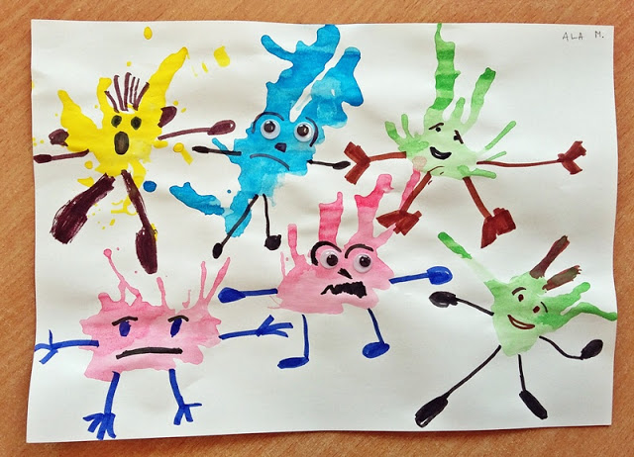

- Wysłuchajcie i zaśpiewajcie piosenkę pt. ,,Dziwni goście”. Zwróćcie uwagę o czym jest ta piosenka:
https://www.youtube.com/watch?v=Mq5LVKj8pXQ
- Co to są emocje? Posłuchajcie:
https://www.youtube.com/watch?v=PYqnlzVRflQ

- Narysujcie siebie w swoim ulubionym ubraniu, ze swoją ulubioną zabawką. Na twarzy narysujcie taką minę, która przedstawia Wasz dzisiejszy nastrój.

- Wiecie jak nazywa się nowy miesiąc ? Czerwiec. Spróbujcie ułożyć zdanie z nazwą tego miesiąca.

- Ułóżcie wyrazy z pierwszych głosek: http://przedszkolazlotow.pl/zps1_files_33/obrazki_do_wyraz%C3%B3w_z_pierwszej_g%C5%82oski.pdf

- Wybierzcie się na spacer lub pobawcie się w dowolne zabawy na podwórku.

Piątek: Tolerancja- trudne słowo

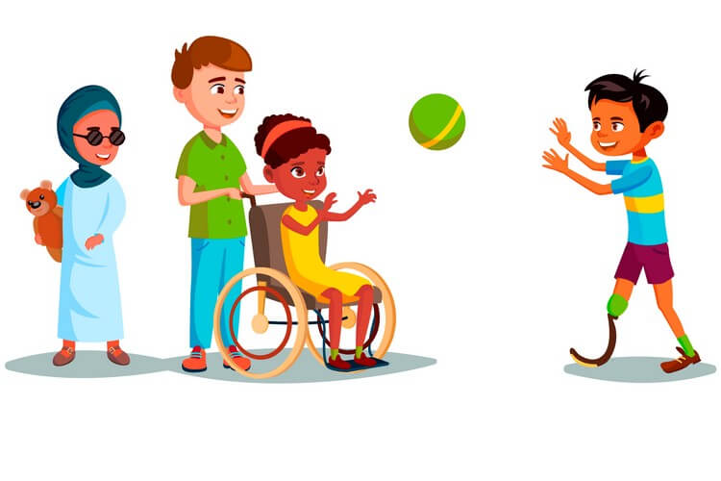
Witamy wszystkich bardzo cieplutko. Dzisiaj mamy piątek. Powiedzcie, jaki dzień był wczoraj, a jaki będzie jutro? Który to dzień tygodnia?
W piątek poznacie znaczenie słowa „tolerancja” na podstawie opowiadania „Piłka dla wszystkich” oraz wykonacie karty pracy „Jesteśmy dziećmi”, podsumowujące cały tydzień.

1.Zaproponujemy Wam zabawy naśladowcze z wykorzystaniem koła losującego. Rozpocznijcie grę! Udanej zabawy:

https://damianrudnik.com/wychowanie-fizyczne-w-domu-zagraj-w-gre-przedszkole/

2. Przeczytam Wam dzisiaj opowiadanie Agaty Widzowskiej pt. ,,Piłka dla wszystkich”. Spróbujcie odpowiedzieć na pytania dotyczące tekstu.
https://www.youtube.com/watch?v=lwwpRRcpGjA&feature=youtu.be

- Ćwiczenia z tekstem. Przeczytajcie samodzielnie tekst znajdujący się pod ilustracjami. Tekst znajduje się w książce na stronie 82-83:
https://flipbooki.mac.pl/przedszkole/oa_ks_56/mobile/index.html#p=84

- Co to jest tolerancja? Jak myślicie?

Tolerancja oznacza cierpliwość i wyrozumiałość dla odmienności. Jest poszanowaniem cudzych uczuć, poglądów, upodobań, wierzeń, obyczajów oraz postępowania, choćby były całkowicie odmienne od własnych albo zupełnie z nimi sprzeczne. Współcześnie rozumiana tolerancja, to szacunek dla wolności innych ludzi, ich myśli, opinii oraz sposobu życia.

- Dlaczego każdy z nas jest inny? Posłuchajcie:
https://www.youtube.com/watch?v=PX1nPhctwNY
https://www.youtube.com/watch?v=3i5VwheHszY

- Napiszcie na dużej kartce wyraz TOLERANCJA- ozdóbcie napis według własnego pomysłu.

- „Jesteśmy dziećmi” – wykonanie kart pracy. Powtórzycie wiadomości z całego tygodnia ( załącznik nr 5)

- Smerfy! Narysujcie na kartce to, co według Was zrobiliście w tym tygodniu dobrze, z czego jesteście zadowoleni.

Życzymy Wam słonecznego, rodzinnego weekendu pracowite Smerfy
Bawcie się dobrze i bezpiecznie!

Zadania dodatkowe dla chętnych przedszkolaków

1. Miesiące – Umiejętność określania nazwy miesiąca jest niezwykle przydatna. Sprawdź, jak radzisz sobie z zadaniami, w których niezbędna jest znajomość kolejności występowania po sobie miesięcy:
https://szaloneliczby.pl/miesiace/
2.Dopasuj dni tygodnia – W tym ćwiczeniu musisz wykazać się znajomością dni tygodnia. Twoim zadaniem jest odpowiedzenie na pytanie, jaki dzień tygodnia jest poszukiwany w każdej z kolejnych układanek:
https://szaloneliczby.pl/dopasuj-dni-tygodnia/
3.Dodawanie w zakresie 20 – W tym ćwiczeniu musisz wykazać się umiejętnością dodawania liczb w zakresie 20. Zsumuj wskazane liczby i wskaż prawidłową odpowiedź.
https://szaloneliczby.pl/dodawanie-w-zakresie-20/
4.Odejmowanie w zakresie 20 – Wykonaj odejmowanie liczb w zakresie 20
i wskaż poprawną odpowiedź. Postaraj się wykonać to zadanie bezbłędnie i bez liczenia na palcach.
https://szaloneliczby.pl/odejmowanie-w-zakresie-20/
5.Zabawy w kodowanie bez komputera:
https://mojedziecikreatywnie.pl/2020/03/zabawy-w-kodowanie-bez-komputera/

Załącznik 1

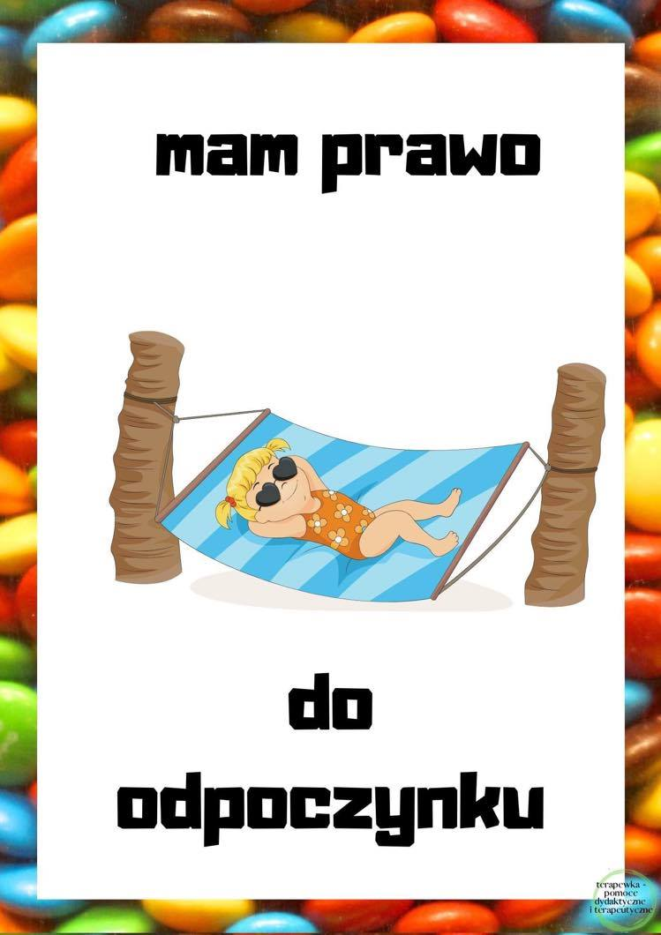
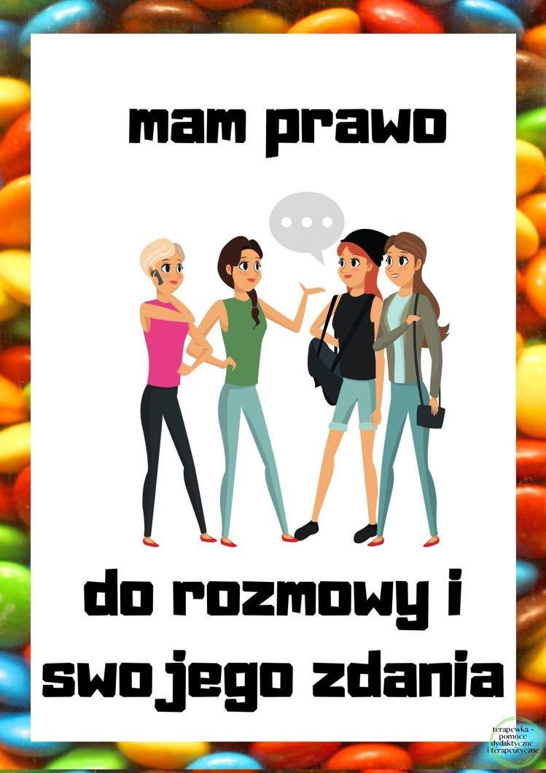

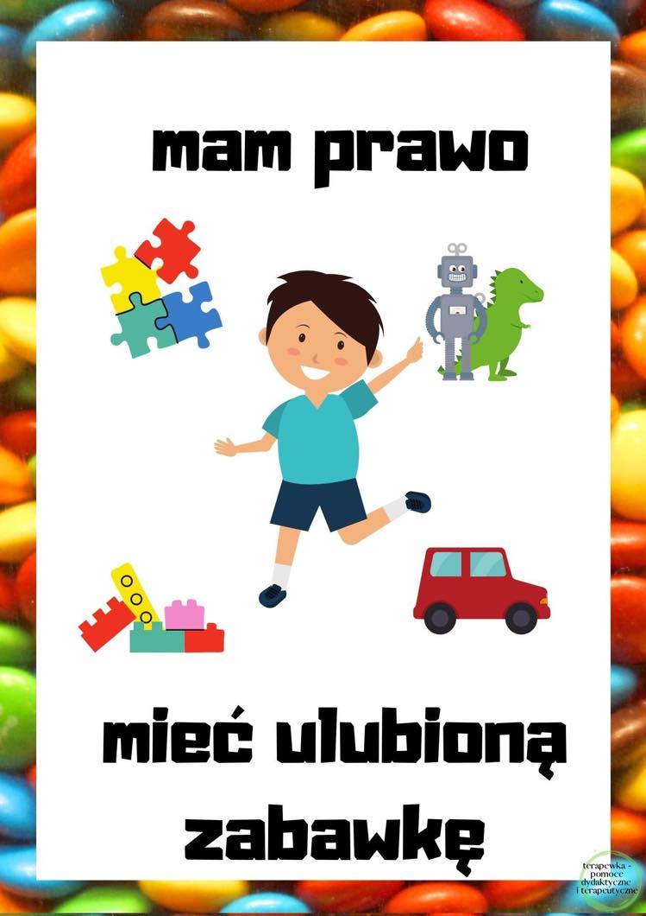

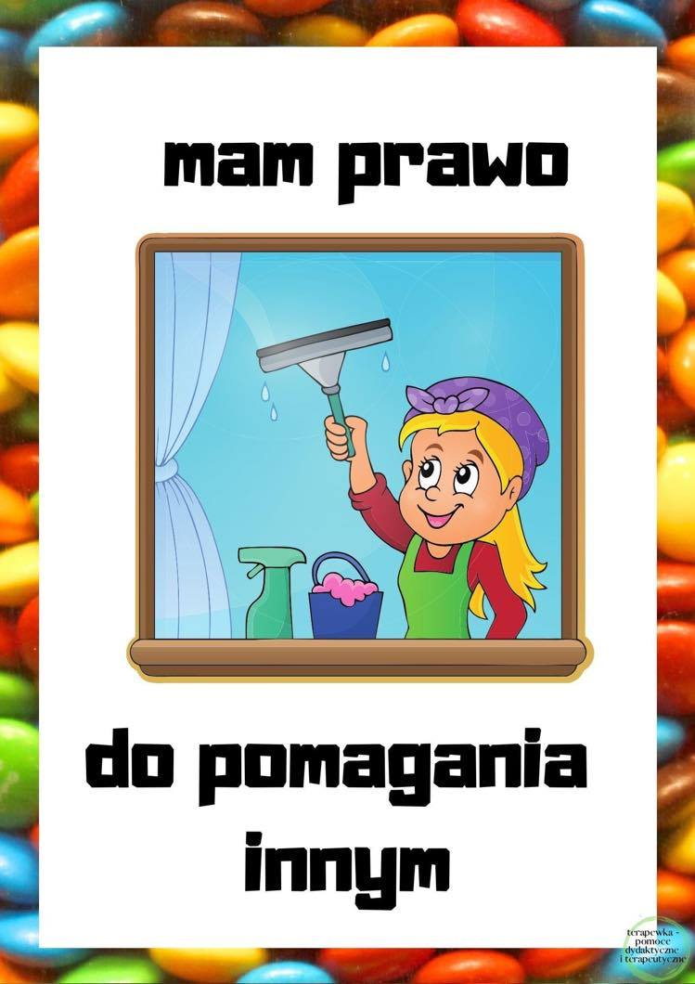

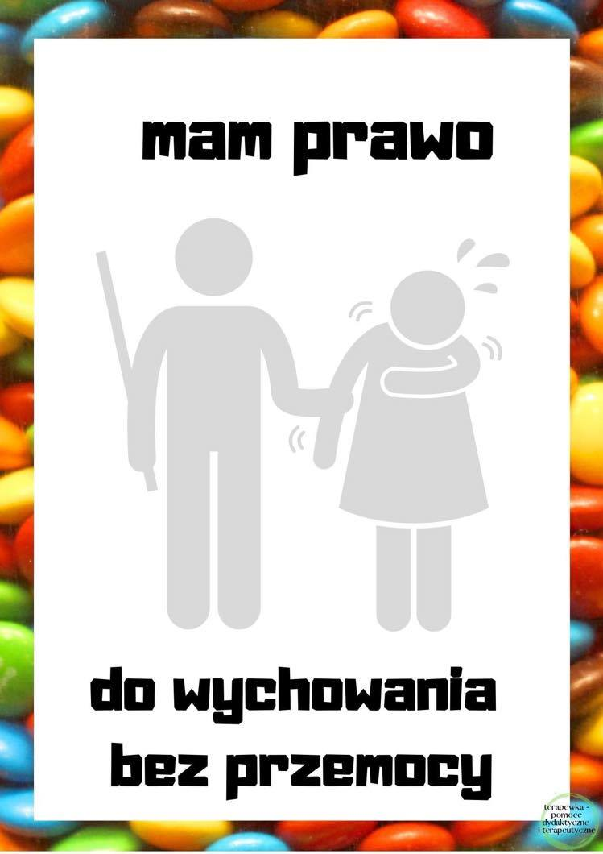

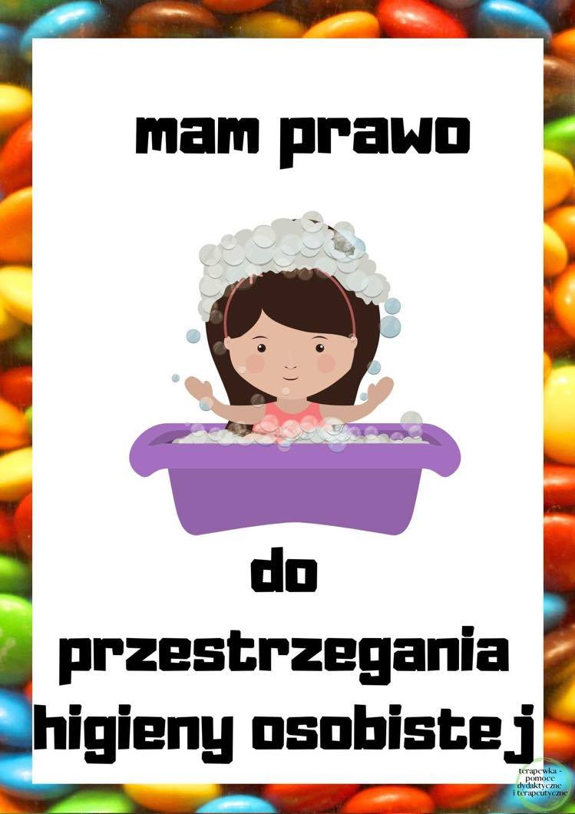

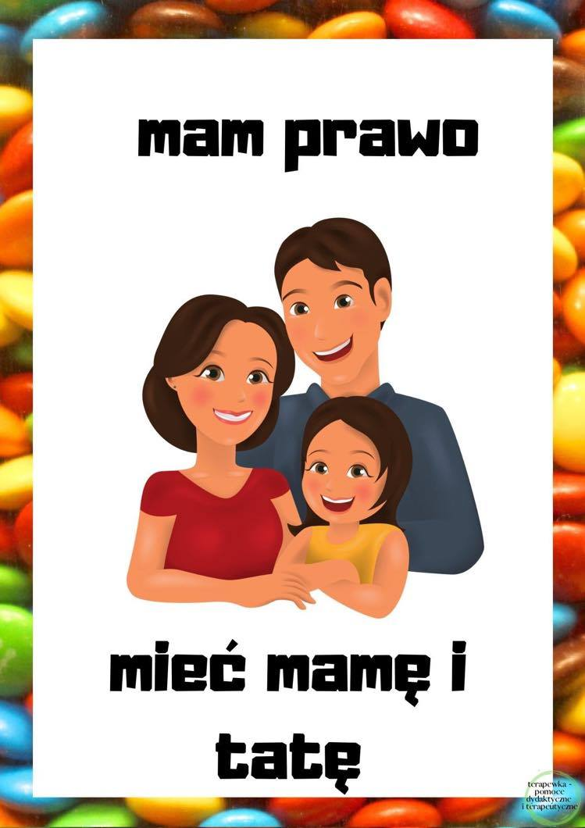

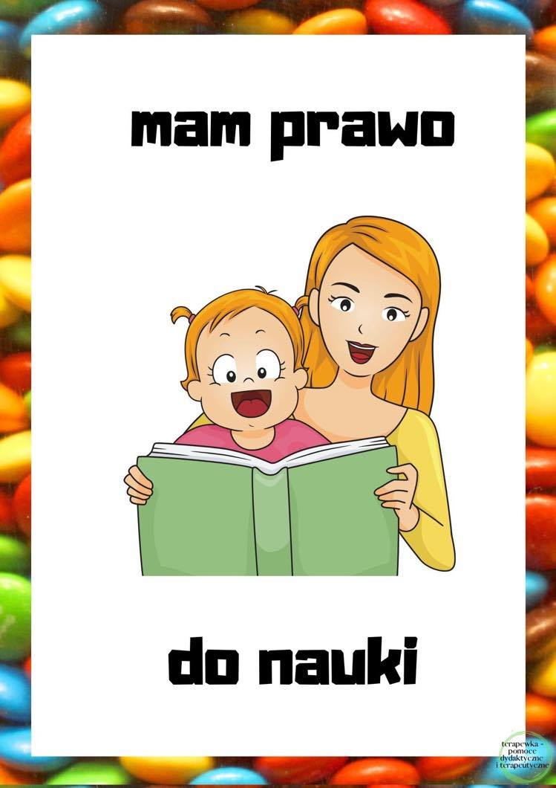

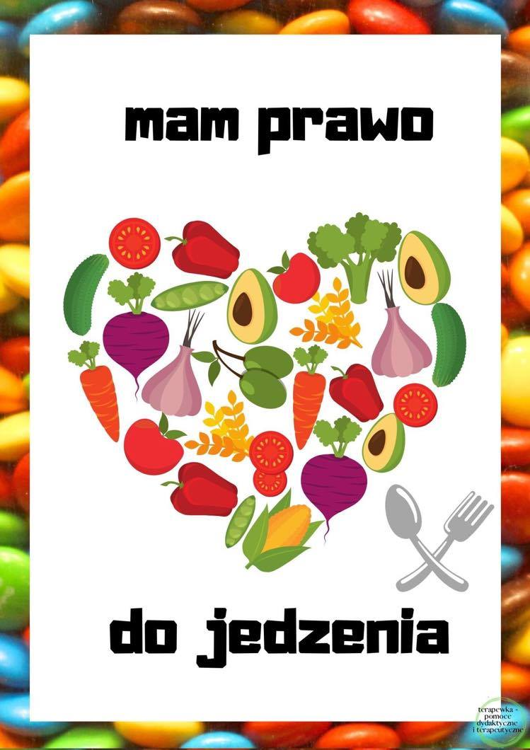

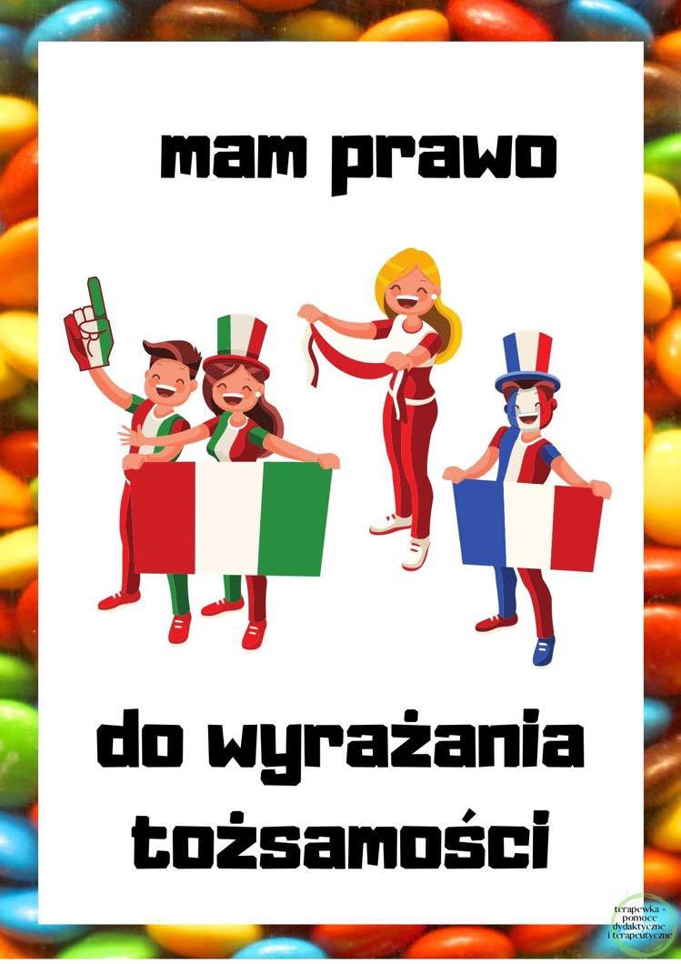

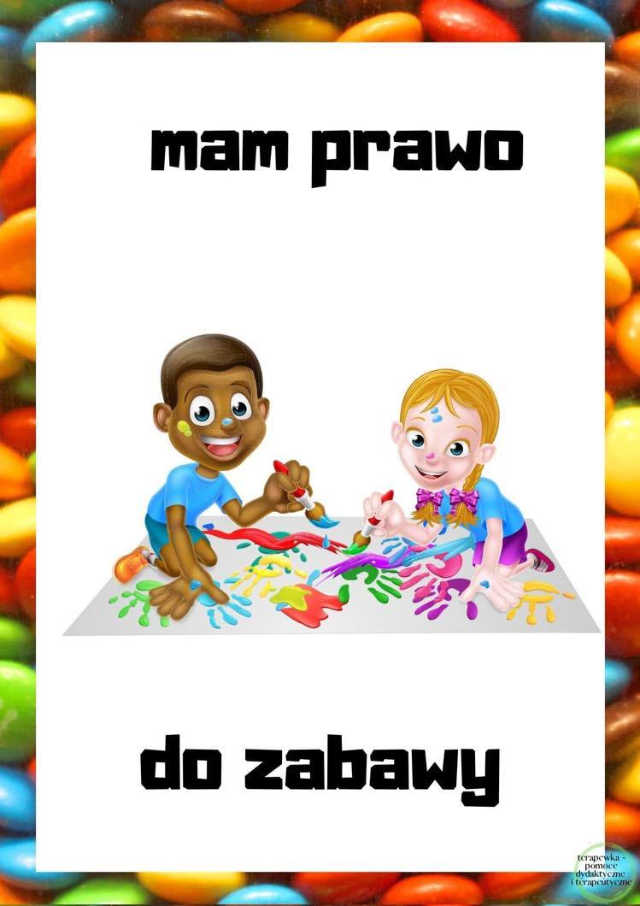

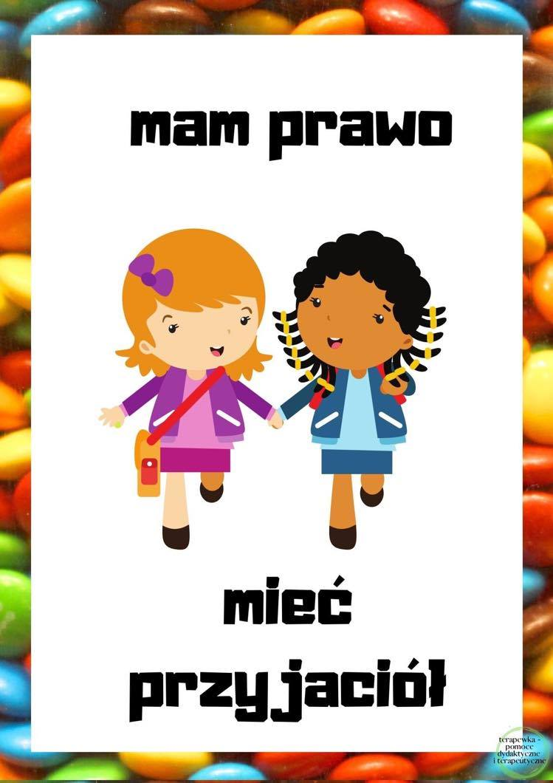

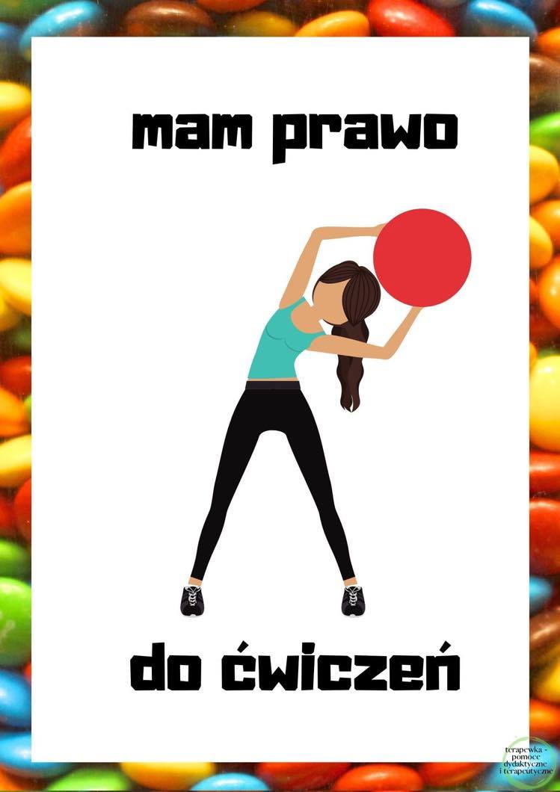

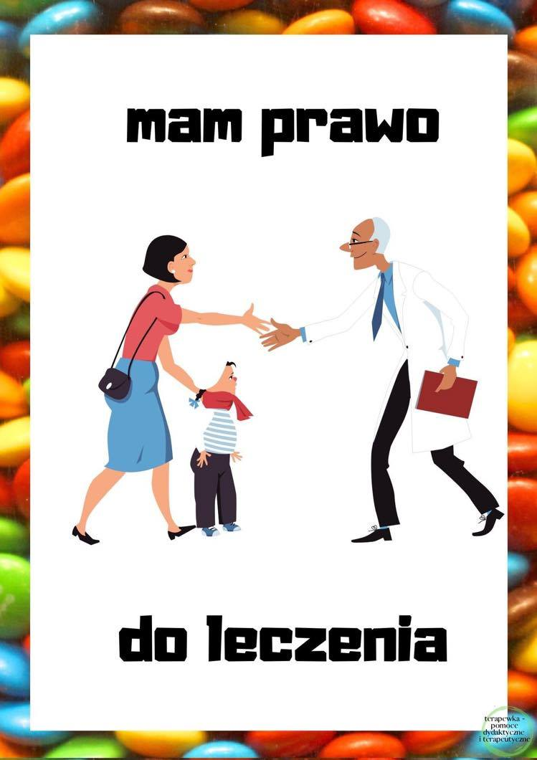

Załącznik 2
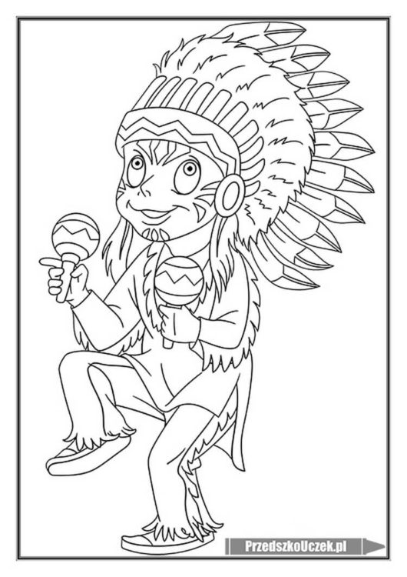

Załącznik 3
1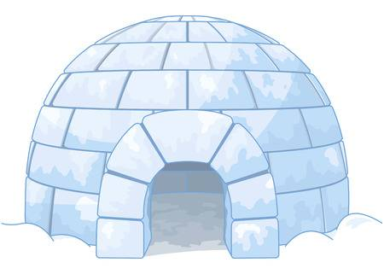 4
7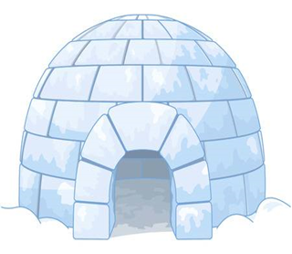 3
9 6
10 5

2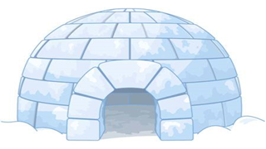 8
Załącznik 4
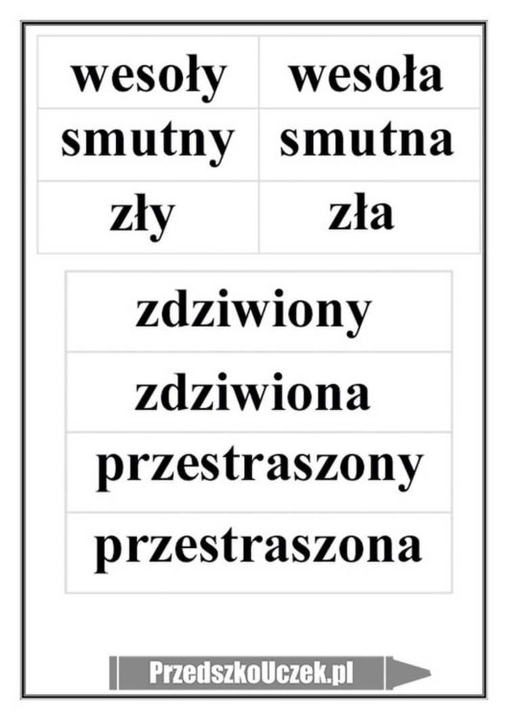

Załącznik 5
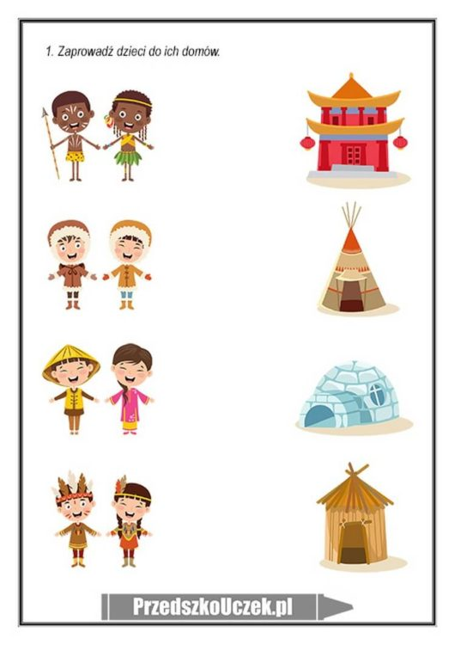

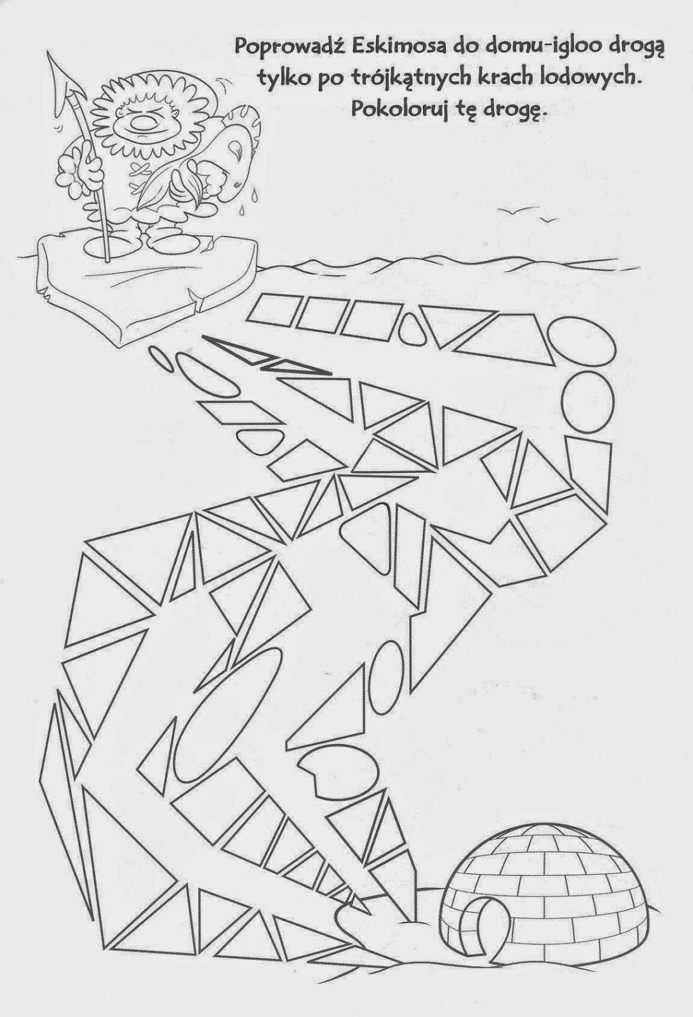

Odkoduj ukryte cyferki
